배치 렌더 마법사 빠른 시작 가이드
중대한 이 마법사는 재생 헤드의 위치를 ​​고려한다는 것을 알고. 이 때문에당신 이 도구를 사용하여 전체 프로젝트를 렌더링하려면 프로젝트 시작 부분에 재생 헤드를 놓고 그 상태에서. CinelerraGG 용어에서 재생 헤드는 삽입 포인터 위치를 나타내고 마법사는 메뉴를 나타냅니다.

목록을 만들려면 일자리 수 배치 렌더링의 경우 단계 다음 이미지와 같이 빨간색으로:
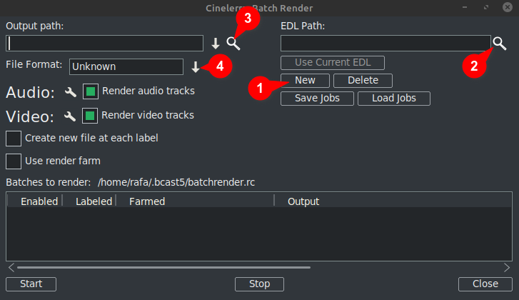
- 새로 만들기를 클릭합니다. 아래 창에 새 줄이 생성됩니다. 활성으로 강조 표시됩니다.
- 다음 가리키다 프로젝트 파일 EDL 경로 텍스트 상자. 전체 파일 이름을 수동으로 입력 할 수 있습니다. 또는 돋보기를 사용하여 Cinelerra GG 탐색기를 엽니 다. 파일을 찾습니다.
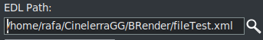
모든 변경 당신 여기에 만들 것입니다 내가 보여준n 활성 라인 아래 창.
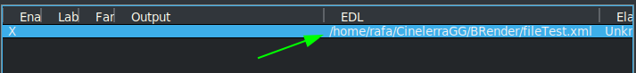

- 그런 다음 출력 경로 텍스트 상자에 결과를 기록 할 전체 경로와 파일 이름을 수동으로 입력하거나 돋보기를 사용하여 기존 파일 이름을 찾습니다.
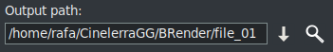
모든 변경 미친e는 여기에있는 활성 라인에도 반영됩니다. 아래 창.
- 다음, 형식을 선택하십시오 당신 내보내기에 사용하고 싶습니다 /산출. FFmpeg의 경우 파일 유형도 선택해야합니다.
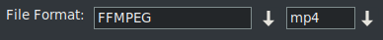
기본적으로 마법사는 .mp4의 FFMPEG 인코딩 시스템으로 열립니다.⁽*⁾체재. 만약당신 FFMPEG가 아닌 다른 옵션을 사용하려면 이것을 선택하십시오. c 오른쪽에있는 아래쪽 화살표를 클릭하여또는 응답 상자 녹색 프레임을 볼 수 있습니다. 다음 이미지.
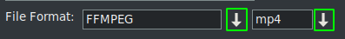
⁽*⁾ 처음 사용 이 마법사는 확장자가 .mp4 인 FFMPEG 사양의 인코딩 형식으로 열립니다. 기본적으로. 티o이 형식 사용 그것은 당신이 mp4를 넣는 것이 좋습니다 신장 의 위에 출력 파일이름. 이것은 t 중 하나에서 수행 될 수 있습니다.방법으로 이름 입력 in 출력 상자 또는 열이자형 드롭 다운 및 확장 선택.
노트 확장을 선택할 때 드롭 다운을 통해 자동으로 추가됩니다 출력 경로 파일 이름이며 텍스트 상자에 이미 확장자가있는 경우 대체됩니다.

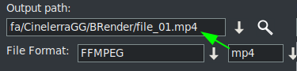
↓더 많은 콘텐츠가 있습니다
이 네 단계가 완전한, 만약 당신 더 많은 배치 렌더링을 추가하고 싶습니다 일에스, 당신 반복해야한다 단계 목록의 새 줄마다 의 직업.
변경 사항이 있으면 ~에 만들어진 "EDL 통로"또는"출력 경로" 본문상자, 변경 사항이 구현됩니다 영형n 활성 선택 선.
새로운 라인을 만들 때, "새로 만들기"버튼을 눌러 이것은 하나의 사본이 될 것입니다 그건 현재 선택된. 처음에는 한 줄만, t의 복사본이됩니다.모자 하나.
엔아야 이 새로운 라인이 선택된 상태에서 당신은 할 수 있습니다 변경하다 필요한 다른 프로젝트를 렌더링하거나 다른 형식이나 다른 렌더링 설정으로 동일한 프로젝트를 렌더링합니다.
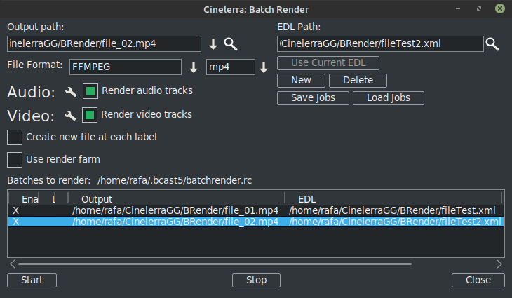
같이 볼 수있다 이전 이미지에서 있다 배치 렌더에 이미 두 줄 직업 목록.
생각해 내다: 언제든 당신 배치에 새 줄을 추가하고 싶습니다. 명부, 첫 번째 단계는 "새로 만들기"옵션을 사용하여이 새 줄을 만드는 것입니다. 어느 하나의 사본이 될 것입니다 현재선택된. 그런 다음 나머지 단계를 따르십시오.이전과 같이 설명했습니다.

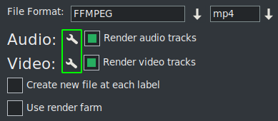
그만큼 렌더 설정 다음 이미지에서 녹색 테두리가있는 도구 아이콘을 클릭하여 수정할 수 있습니다.
만약 당신 검사 "각 레이블에 새 클립 만들기" 작업이 렌더링 될 때만 수행됩니다.
확인란을 선택하면 "렌더 팜 사용", 작업은 이미 설정 한 매개 변수에 따라 렌더 팜을 사용합니다.
중대한: 모든 변경 당신 이것들을 만들다 2 확인란 매개 변수는 활성 라인에만 영향을 미칩니다.
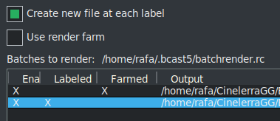
이전 이미지에서 너는 볼 수있어 옵션 활성화 두 번째 작업을 위해 각 레이블에 새 파일을 생성하는 동안 첫 번째 작업은 렌더 팜을 사용합니다.
너는 볼 수있어 한눈에 정당한 각 라인의 구성을 시각적으로 나타내는 X에.
이 X는 상호 작용 적입니다. 당신목록 자체에서 활성화 및 비활성화 할 수 있습니다. 그리고 그것은당신 라인을 삭제하지 않고 렌더링에서 제외하려고합니다. 다음 이미지 라인 3에서이다 장애인 렌더링 작업이 내보냈습니다.
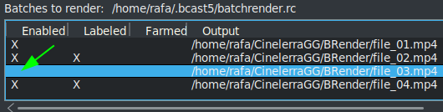
매우 유용한 버튼 다음 이미지에서
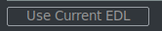
쉽게 만든다 ...에 사용하다 프로젝트 이다 현재로드 됨 타임 라인에 “EDL 통로” 텍스트 상자.

에 현재 목록 저장또는 이미 저장된 다른 것을로드하려면 다음 버튼을 사용하십시오.

↓더 많은 콘텐츠가 있습니다

한번 당신 전체 목록이 있으면 시작 버튼을 눌러 모든 활성 라인의 렌더링을 시작합니다. 이 버튼은 마법사 하단에있는 왼쪽 버튼입니다.
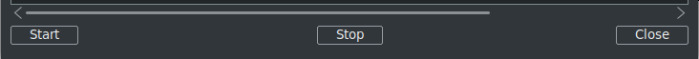
중지와 함께 할 수있는 버튼 렌더 중지 끝나지 않았어도.
마법사를 닫으려면 오른쪽 하단의 "닫기"버튼을 사용하는 것이 좋습니다. 티그는 CinelerraGG 캐시의 "batchrender.rc"파일에 마법사의 현재 상태를 자동으로 저장합니다. 작업 저장 또는로드 버튼을 사용하여 다른 이름을 지정하여 작업 목록을 변경하지 않는 한.

새로운 배치 렌더 목록
미래에 당신 새 목록을 만들고 싶습니다. 당신 먼저 캐시에서 열린 콘텐츠를 삭제해야합니다. 이것을하기 위해 옆에있는 삭제 버튼을 사용합니다. 그만큼 새로운 단추.

프로젝트 조각 내보내기
만약 당신 의 일부만 내보내고 싶습니다. 계획, 당신은 할 수 있습니다 내보낼 조각을 포함하는 항목을 선택하고 파일을 저장하십시오. 그 상태에서 배치 렌더는 선택 항목에 포함 된 항목 만 내 보냅니다. 이것은 v예방 효과를 테스트하는 데 매우 유용합니다. 당신 많은 리소스를 소비하기 때문에 실시간 미리보기에서
만약 당신 동일한 프로젝트의 다른 비 연속적 조각을 내보내려는 경우, 미디엄이 선택을 유지하고 저장 현재 프로젝트 "Fragment 1.xml예를 들어,
그때 '새로 만들기'버튼으로 새 렌더 라인을 만들고 당신타임 라인에 "현재 EDL 사용"버튼이 있습니다. 버튼이 활성화되지 않은 경우 마법사를 닫았다가 다시 엽니 다.그런 다음 활성화. 생각해 내다 ...에 경로와 파일 이름을 영형출력 경로 텍스트 상자.
다른 조각을 추가하려면 두 번째 섹션에 대한 선택을 수정하고 "Fragment 2.xml예를 들어,
다시 새 렌더 라인을 생성하고 이다 "현재 EDL 사용"버튼을 사용하여 타임 라인에서 출력 파일의 이름을 변경하는 것을 잊지 마십시오.
아르 자형각각의 새로운 조각에 대한 단계를 반복 당신 목록에 추가하고 싶습니다.
그래픽 사용자 인터페이스 (GUI)를 사용하지 않고 렌더링하려면, 이것은 할 수있다 터미널에서 작업 목록이 이미 설정된 경우. CinelerraGG 바이너리 "cin"이있는 디렉토리에 있어야하며 그렇지 않으면 전체 경로 이름을 사용해야합니다. 사용하다 전체 파일 이름 그 w같이 다음 라인을 렌더링하고 실행하기 위해 라인과 함께 저장됩니다.
$ cin -r "이름 파일 렌더"
예를 들어 있다 파일 호출 설정 "나의 배치 렌더.rc", 여기에 표시된대로 전체 경로 이름을 사용하십시오.
$ cin -r "나의 배치 렌더.rc"
* 이름의 따옴표는 항상 사용할 수 있으며 이름에 공백이 포함 된 경우 터미널에서 필수입니다.
보다 고급 사용을 위해서는 "고급 기능" 배치 렌더를 위해 온라인 m연간.

